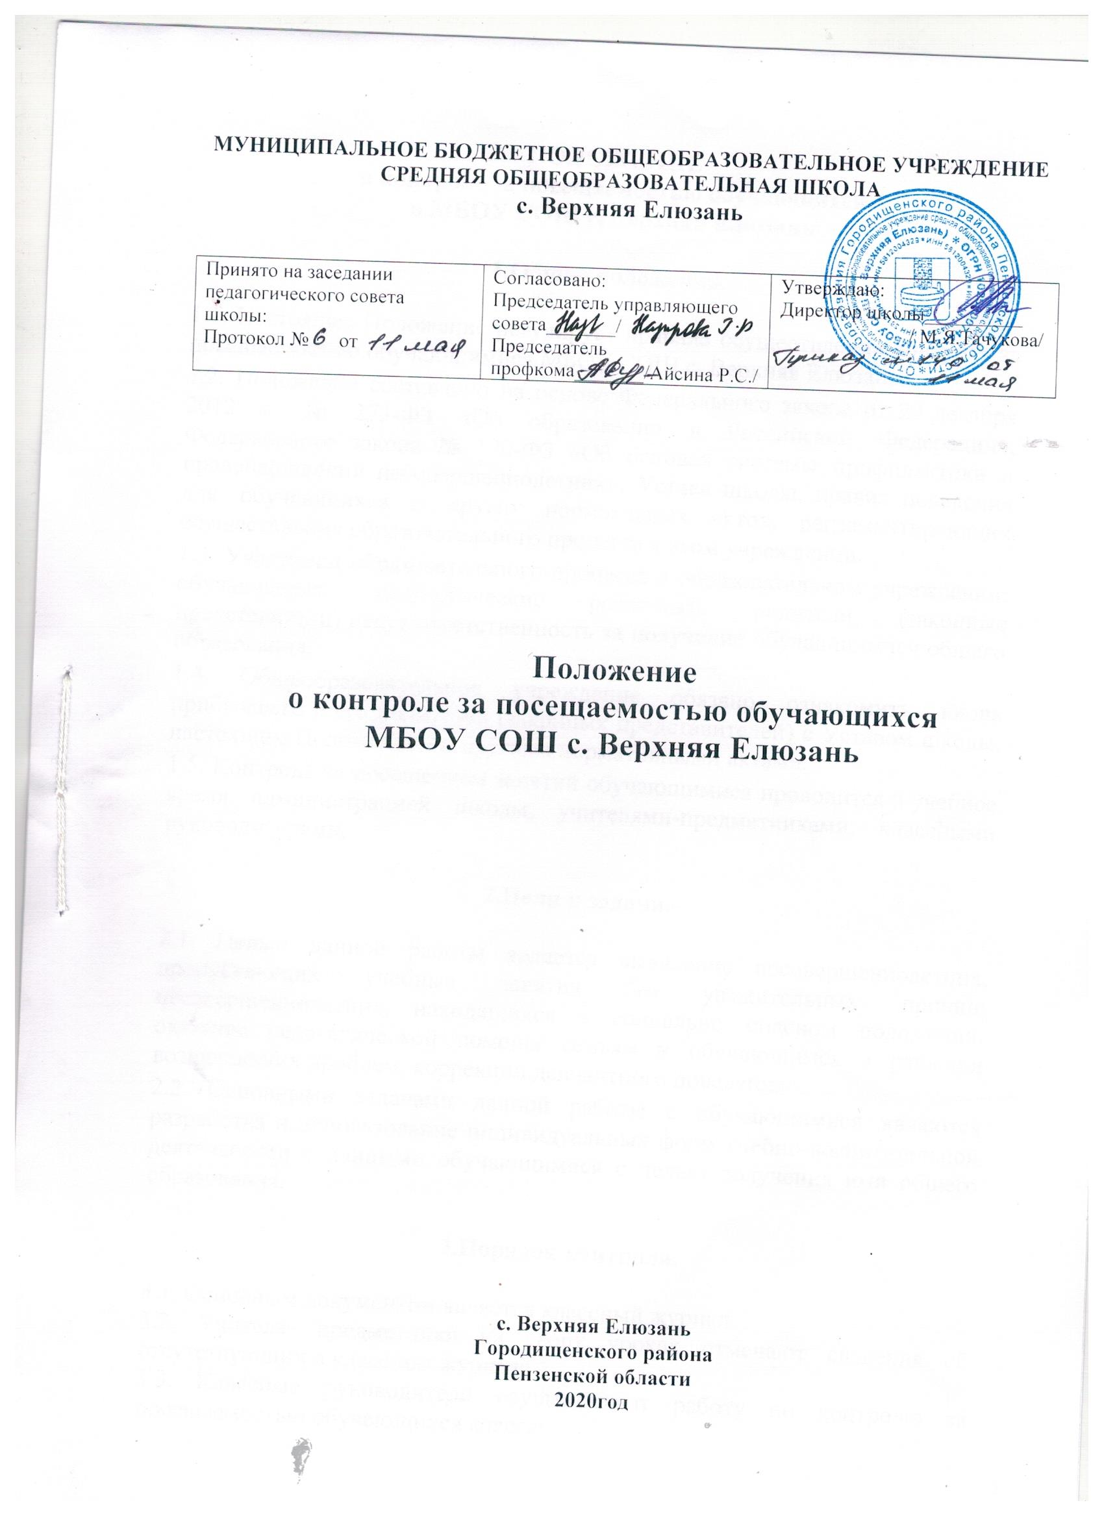

**1. Общие положения**

1.1. Положение о порядке учёта посещаемости учебных занятий (далее – настоящее Положение), разработано в целях повышения эффективности профилактической работы по предупреждению уклонения несовершеннолетних от учёбы для обеспечения обязательности общего образования в соответствии с.66 п.5 Закона РФ «Об образовании» от 29.012.2012г. № 273-ФЗ.

1.2. Настоящее Положение устанавливает требования к организации учёта посещаемости обучающимися МБОУ СОШ с. Верхняя Елюзань учебных занятий, осуществлению мер по профилактике пропусков, препятствующих получению общего образования, и является обязательным для всех сотрудников, обучающихся и родителей или лиц их заменяющих.

**2. Основные понятия, используемые для ведения учёта посещаемости учебных занятий.**

2.1. **Учебные занятия** – обязательные для посещения занятия, проведение которых регламентировано годовым календарным графиком образовательного учреждения, его учебным планом и расписанием.

2.2. **Учебный день** – часть календарного дня, установленного годовым календарным графиком и расписанием для проведения учебных занятий.

2.3. **Учебная неделя** – часть календарной недели, состоящая из учебных дней.

2.4. **Опоздание на учебное занятие** – прибытие на учебное занятие после начала и до истечения половины времени, отведённого на его проведение.

2.5. **Систематическое опаздывание** – опаздывание на учебные занятия в течение половины и более учебных дней недели.

2.6. **Пропуск учебного занятия** – отсутствие на занятии в течение более чем половины времени, отведённого на его проведение.

2.7. **Пропуск учебного дня** – отсутствие в течение учебного дня более чем на половине учебных занятий.

2.8. **Пропуск учебной недели** – пропуск в течение учебной недели более чем половины учебных дней.

2.9. **Непосещение** – отсутствие на учебном занятии (в течение учебного дня, учебной недели) на протяжении всего отведённого на его проведение времени.

2.10. **Опоздание, пропуск, непосещение учебного занятия (дня, недели) по уважительной причине** – отсутствие в течение выше названного учебного времени: в связи с медицинскими показаниями; обстоятельствами чрезвычайного, непредвиденного характера; по согласованию с педагогическим работником на основании личного мотивированного обращения обучающегося, письменного заявления родителей (законных представителей), документов из других учреждений и организаций; с разрешения руководителя образовательного учреждения.

2.11.**Опоздание, пропуск, непосещение учебного занятия (дня, недели) без уважительной причины** – отсутствие в течение выше названного учебного времени в связи с обстоятельствами или основаниями, не попадающими под п. 2.10 настоящего Положения.

**3. Организация учёта посещаемости учебных занятий.**

3.1. Учёт посещаемости учебных занятий ведётся на уровне каждого обучающегося на уровне класса, на уровне образовательного учреждения.

3.2. Учёт посещаемости на уровне каждого обучающегося (персональный учёт) осуществляется на всех учебных занятиях посредством фиксирования в классном журнале допущенных пропусков и непосещений, подачи рапортов педагогов с последующим занесением сведений в журнал дежурного администратора.

3.3. Учёт посещаемости на уровне класса осуществляется ежедневно и заключается в следующем:

## фиксирование всех допущенных обучающимися в течение учебного дня пропусков, непосещений посредством фиксирования в «Сводной ведомости посещаемости» классного журнала;

## в установлении их причин и осуществлении мер по устранению условий, препятствующих получению образования.

3.4. Учёт на уровне образовательного учреждения осуществляется еженедельно и заключается в следующем:

## организации профилактических мероприятий по обеспечению обязательности получения общего образования всеми обучающимися;

## на основе выше названных сведений составляются карты персонифицированного учёта несовершеннолетних и семей, находящихся в социально опасном положении, определяются меры по устранению причин и условий, способствующих снижению мотивации к учёбе и пропускам занятий, разрабатываются и реализуются индивидуальные программы социально-педагогической работы с учащимися, уклоняющимися от учебных занятий;

## по окончании каждого календарного месяца в течение всего учебного года обобщаются сведения об учащихся, не приступивших к учёбе, не посещающих образовательное учреждение и пропускающих половину и более учебных занятий без уважительной причины, оценивается эффективность профилактических мероприятий, уточняются соответствующая база данных и планы индивидуальной работы с вышеназванными учащимися.

## 4. Ответственность за ведение учёта и предоставление сведений о посещаемости учебных занятий.

## 4.1. Ответственными за ведение персонального учёта посещаемости учебных занятий на уровне каждого обучающегося (персональный учёт) являются преподаватели, ведущие урок в классе, педагог-психолог.

## 4.2. Ответственными за ведение персонального учёта посещаемости учебных занятий на уровне класса и фиксирование сведений о количестве пропусков в «Сводной ведомости посещаемости» классного журнала являются классные руководители.

## 4.3. Ответственными за сбор информации об учащихся, не приступивших к учёбе по уважительной причине и без уважительной причины, является педагог-психолог.

## 4.4. Ответственным за ведение персонального учёта посещаемости учебных занятий на уровне школы является заместитель директора по учебной работе.

## 4.5. Классный руководитель несёт ответственность:

## 1) за достоверность данных об общем количестве опозданий, пропусков, непосещений каждого обущающегося и доведение этих сведений до их родителей (законных представителей);

## 2) за оперативность установления причин нарушения посещаемости и осуществление мер по их устранению и предупреждению;

## 3) за своевременность оформления и предоставления сведений о посещаемости учебных занятий по требованию должностных лиц;

## 4) за конфиденциальность информации личного характера.

## 4.6. Ведущий учёт посещаемости по школе несёт ответственность:

## 1) за обеспечение оперативности установления причин нарушения посещаемости и осуществления мер по их устранению и предупреждению;

## 2) за достоверность статистической информации, наличие и полноту баз данных об обучающихся, не приступивших к учёбе, не посещающих образовательное учреждение и пропускающих половину и более учебных занятий без уважительной причины, систематически опаздывающих и пропускающих учебные занятия по болезни;

## за своевременность предоставления выше названных документов по требованию должностных лиц.

## 5. Оформление и предоставление сведений о посещаемости учебных занятий.

## 5.1. Системность и преемственность ведения учёта посещаемости учебных занятий обеспечивается совокупностью документов, баз данных и форм отчётности.

## - классный журнал

## - журнал оперативного контроля;

## 5.2.. Классные журналы используются для фиксирования допущенных обучающимися пропусков, непосещений и содержат сведения для занесения в журнал оперативного контроля образовательного учреждения.

## 5.3. Обобщённая информация о нарушении посещаемости учебных занятий рассматривается ежемесячно (в особых случаях еженедельно) на совещаниях при директоре, педагогических советах школы с целью принятия оперативных решений в отношении обучающихся, допускающих нарушения посещаемости учебных занятий.